附件1

会员服务平台申报QC成果操作流程

步骤一：登录会员服务平台（初次登录请注册账号）

步骤二：申报广西工程建设QC小组活动成果

**步骤一：登录会员服务平台**

**（一）登录会员服务平台方法**

方法1：在浏览器输入链接（<http://hy.gxgczax.com/>），建议使用IE10以上、Chrome、FireFox、360安全浏览器。

方法2：进入协会网站（[http://www.gxgczax.com），在网站右下侧专题专栏](http://www.gxgczax.com/右下边的系统专栏：)（图1）点击“会员服务平台”。

**（二）已注册账号的，输入账号密码直登录会员服务平台。**

**（三）初次登录注册账号**

**1.基本信息提交。**首次登录请点击最下面的“注册”按钮（图2），在注册对话框（图3）中准确、完整填写单位基本信息，填写完成后点击注册按钮即完成注册资料的提交。（注册单位应为协会会员单位，一家会员单位只能注册一个账号，分公司不可独立注册账号，建议各会员单位安排专人管理账号）。

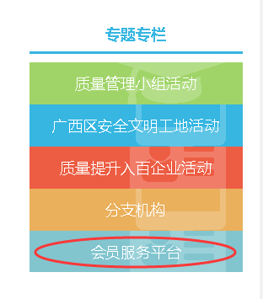

△图1

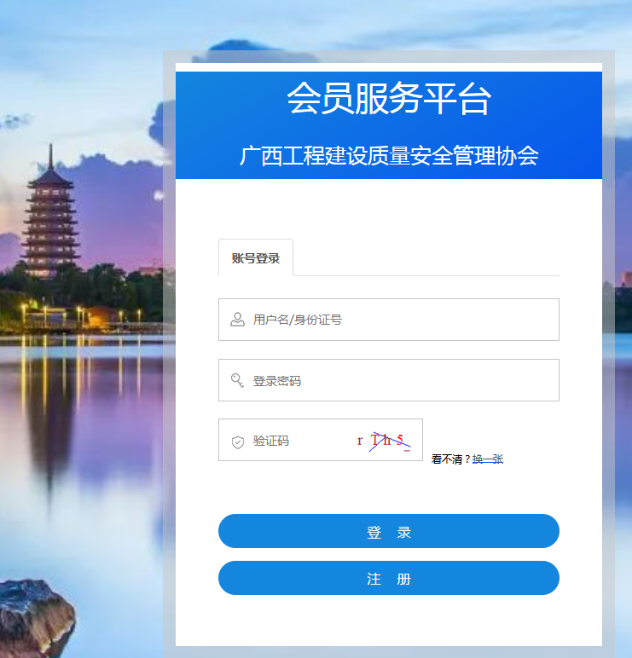

△图2

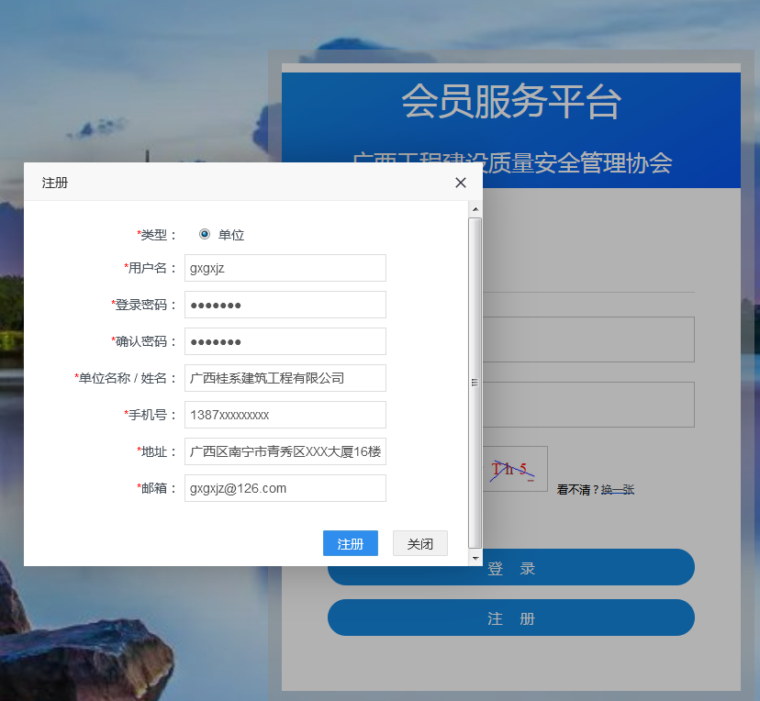

△图3

**2.协会管理员进行初步审核确认。**

**3.完善账号信息。**基本信息审核通过后，以申请的账号和密码登录进入系统补充完善会员单位信息，准确、完整填写相关补充信息并检查无误后点击右下角的“提交”按钮提交审核。（除了会员编号和会员等级由协会管理填写外，标“*”号为必填项，不能为空）如（图4）。

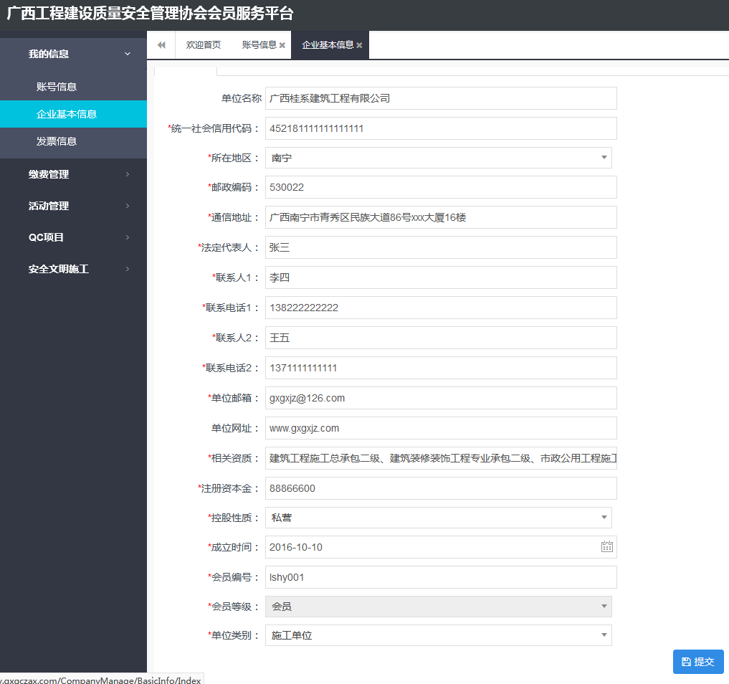

△图4

**4.协会管理员确认授权。**协会后台管理人员对注册账号进行信息确认和功能授权后，账号即完成所有注册程序，可正常登录使用。

**步骤二：申报广西工程建设QC小组活动成果**

**1.打开申报页面。**在平台首页（图5）左边的导航栏里面展开“QC成果”栏，点击“QC申报”，点击窗口顶部的“新增”按钮跳转至申报信息窗口（图6）。

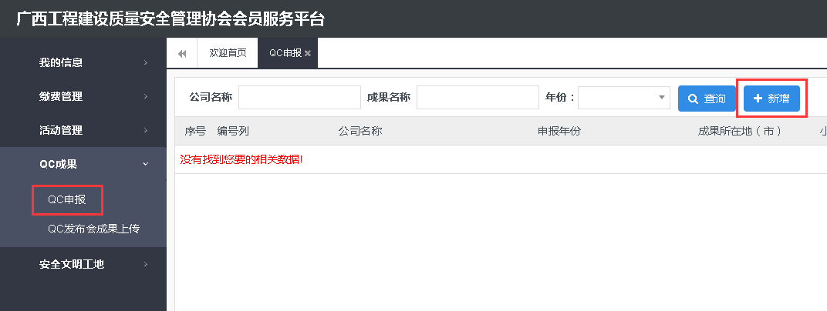

△图5

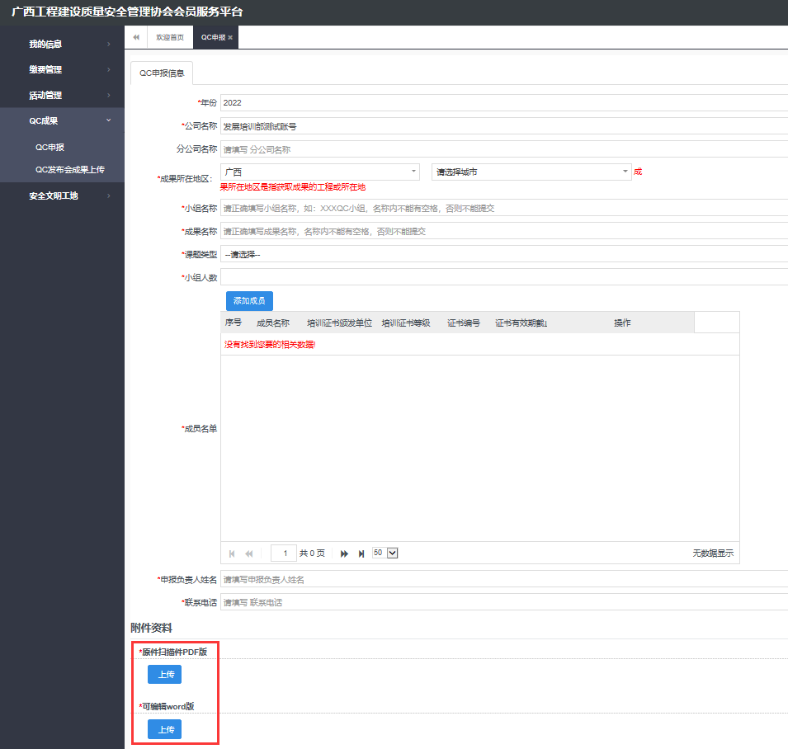

△图6

1. **填写申报成果信息。**准确、完整填写QC申报窗口（图6）的各栏信息。
2. **上传申报成果材料。**在“附件资料”（如图6）对应栏分别上传申报成果材料，上传流程为：点击“选择文件”—>选择对应的PDF或word文档—>点击“上传”—>点击“确认”（图7）。

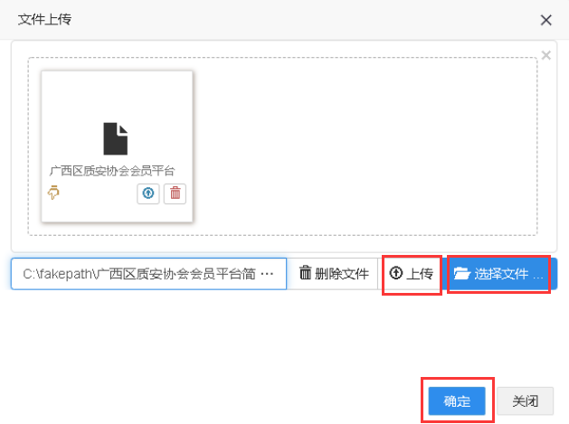

△图7

1. **检查、提交。**仔细检查填写的资料完整无误后点击“提交”系统弹出确认提交界面，在该界面再次认真审核填报信息是否有误，最终确认无误后再次点击提交（图8），页面自动跳转至QC申报主页面，当审核状态显示为“待审核”时，材料提交成功。（图9）

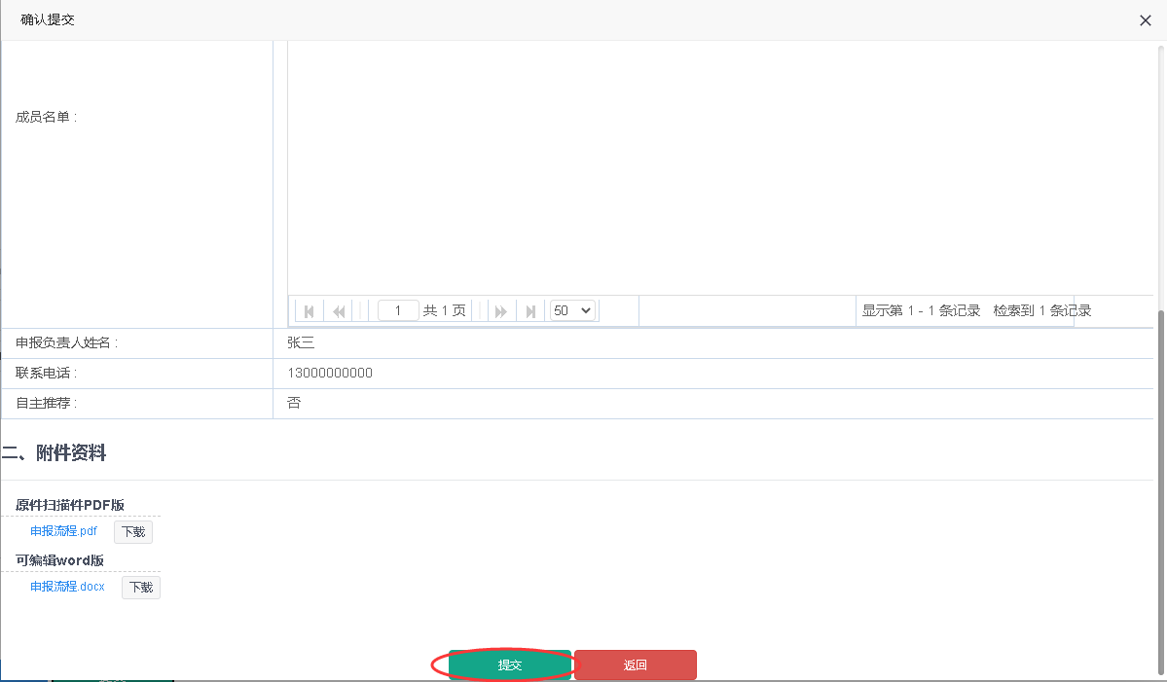

△图8

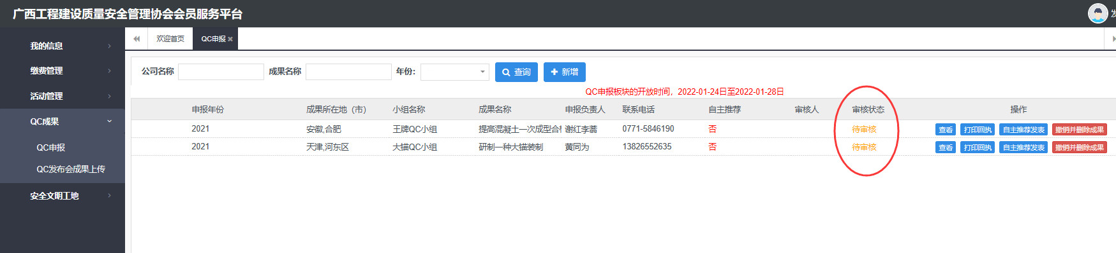

△图9

**5.自主推荐发布成果。**根据广西工程建设质量管理小组活动管理办法要求，申报10个成果以上的，根据总数按“四舍五入”的原则，每10个成果可以自主推荐1个成果参加发表评审；申报总数（含）5个以上不足10个的，可以自主推荐1个成果参加发表评审；申报总数不足5个的，可以自主推荐1个成果参加发表评审，并附上推荐理由，经评审委员会评定同意后，方能参加发表评审。

满足自主推荐发布条件的，可以自主推荐发布，操作办法为：打开QC申报主页面—>点击操作栏的“自主推荐发表”（如图10）。

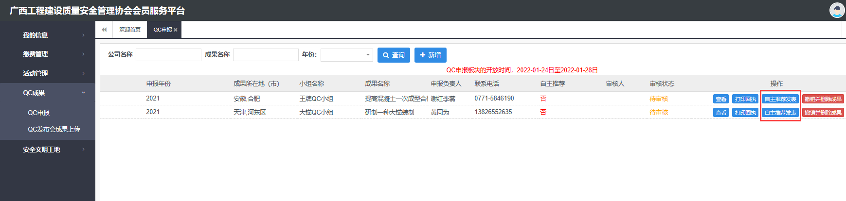

△图10

需要附由发布的，操作办法为：打开QC申报主页面—>点击操作栏的“自主推荐发表”—>在弹出附由发布文件上传窗口（图11））上传加盖公章的推荐理由PDF文件。

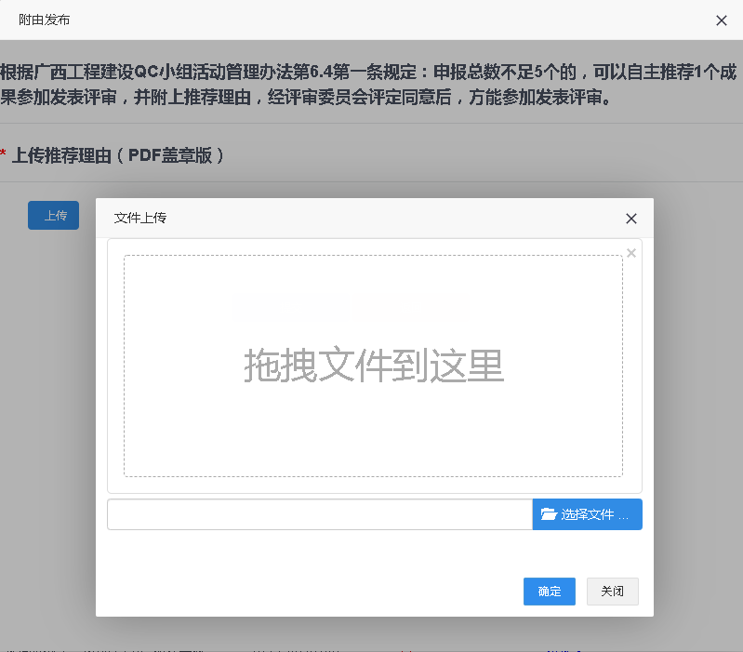  
△图11

**6.查看审核状态。**完成以上操作后，等待协会审核并注意查看审核状态，QC申报主页面“审核状态”显示“通过”即为申报成功。

**填写信息注意事项：**

1.申报信息窗口“成果所在地区”是指获取成果的工程所在地。（图12）

△图12

2.申报信息窗口“小组名称和成果名称”处填写时不可以有空格，其中“小组名称”以“QC（大写的英文字母）小组”为后缀。（图13）

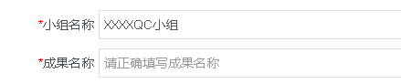

△图13

3.申报信息窗口“成员名单”一栏，点击“添加成员”并正确填写该成员相关信息（如图14），如果该小组成员未获得全国QC培训证书，在“培训证书颁发单位”处写“无”即可，如（图15）。

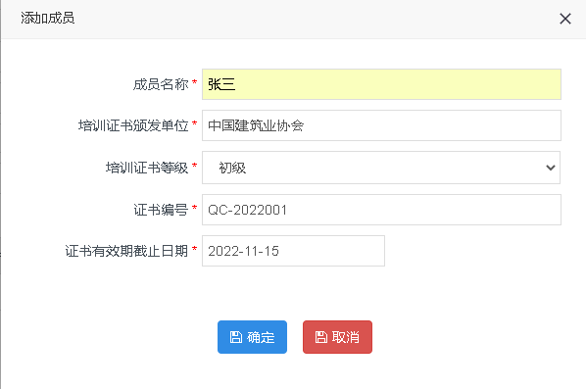

△图14

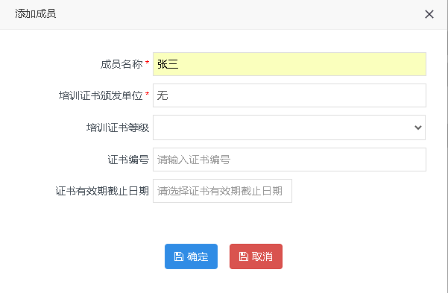

△图15

4.申报信息窗口的“附件资料”中，每个上传链接只能上传1个附件，请按照格式要求在对应上传链接处上传附件，附件内容按照广西工程建设质量管理小组活动管理办法要求，将附件以申报成果目录表、成果报告单、QC小组活动成果、QC小组原始活动记录、承诺书的顺序合并至一个文档，文档大小不超过30M。

附件2

**申报成果目录表**

|  |  |  |  |  |  |  |  |  |  |  |  |  |
| --- | --- | --- | --- | --- | --- | --- | --- | --- | --- | --- | --- | --- |
| **序号** | **公司名称**  **(公章)** | **分公司** | **成果所在地（市）** | **小组名称** | **成果名称** | **小组**  **人数** | **成员**  **名单** | **小组成员获得培训结业证书人数** | **课题**  **类型** | **申报负责人** | **联系电话** | **是否自主推荐发布** |
|  |  |  |  |  |  |  |  |  |  |  |  |  |
|  |  |  |  |  |  |  |  |  |  |  |  |  |
|  |  |  |  |  |  |  |  |  |  |  |  |  |
|  |  |  |  |  |  |  |  |  |  |  |  |  |

附件3

**广西工程建设QC小组活动成果报告单**

企业名称（公章）： 年

注：企业每申报10个成果以上的，总数按“四舍五入”的原则，每10个成果可以自主推荐1个成果参加发表评审；申报总数5个（含）以上不足10个的，可以自主推荐1个成果参加发表评审；申报总数不足5个的，可以自主推荐1个成果参加发表评审，并附上推荐理由，经评审委员会评定同意后，方能推荐参加交流发表；不参加发表评审的不需填写“发布人”栏。

|  |  |  |  |
| --- | --- | --- | --- |
| QC小组名称 |  | 课题类型 |  |
| 成果名称 |  | 联 系 人 |  |
| 企业QC活动管理部门 |  | 联系电话 |  |
| 企业地址 |  | 邮 编 |  |
| 是否自主推荐参加  发布 |  | 发 表 人 |  |
| QC小组简介（包括小组人数，其中厂级（公司）领导、管理人员、技术人员、工人各多少人） | | | |
| 主要活动过程与效果： | | | |

附件4

QC小组活动成果报告打印样式

（页边距：上边距：2.5cm；左边距：3cm；右边距：2cm；下边距：2cm）

降低××××××

（标题：居中二号黑体）

××××××公司×××××××QC小组

（单位、小组名称：居中四号楷体）

一、小组概况（小标题：四号黑体）

我小组是一个…（正文：小四号楷体，30行/页，约38字/行）

附件5

**QC小组活动记录**

（参考样式）

**小 组 名 称：**

**课 题 名 称：**

**成 果 类 型：**

**所 在 单 位：**

注册登记号：

小组名称：

组长姓名： 成员人数：

课题名称：

目标及完成期限：

选题理由：

活动日期： 记录人：

小组成员出席人：

缺席：

活动内容记录：

附件6

**QC小组活动成果效益认证书**

（参考样式）

单位名称:

|  |  |  |  |
| --- | --- | --- | --- |
| QC小组名称 |  | | |
| 课题名称 |  | | |
| 课题活动时间 |  | 课题类型 |  |
| 课题成果 |  | | |
| 课题经济效益 | 财务部门盖章 | | |
| 课题技术效益 | 技术部门盖章 | | |
| 课题社会效益 | 单位盖章 | | |

附件7

**承诺书**

单位全称（单位公章）：

QC小组名称：

QC小组成果名称：

QC小组成员：

本小组全体成员郑重承诺，本成果为我小组原创成果，内容真实准确，如有涉嫌抄袭、剽窃以往或他人的成果并经证实的作假行为，我们甘愿接受对此进行的任何处理，并承担相应的法律责任。

本QC小组成员（签名）：　　 联系电话

　　　　　　　　　　　年 月 日

本承诺书原件交由广西工程建设质量安全管理协会留存，小组成员每人各存复印件1份。